CÔNG TY TNHH THƯƠNG MẠI VÀ DỊCH VỤ TNT
A1 TT1, Bắc Linh Đàm, Đại Kim, Hoàng Mai, TP Hà Nội
Số 1352/6 đường 3/2, phường 2, quận 11, TP HCM
Website: https://dailymayphoto.vn
Điện thoại: 024.7302 3638 - 0972 368 368

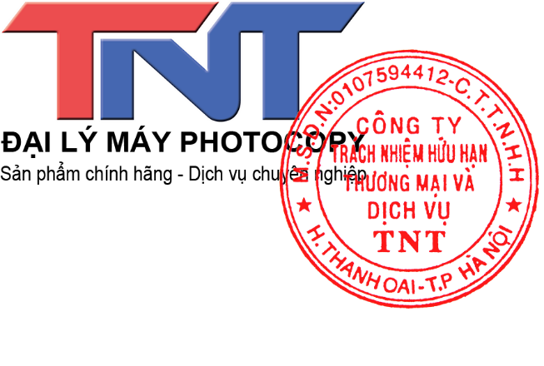

BẢNG BÁO GIÁ MÁY PHOTOCOPY
Máy Photocopy Màu Cũ (Hàng Bãi)
Kính gửi: QUÝ KHÁCH HÀNG
Đại lý Máy Photocopy TNT xin trân trọng gửi đến Quý Khách bảng báo giá máy photocopy màu cũ (hàng bãi) như sau:
STT | TÊN MÁY | ĐƠN GIÁ (đ) | BẢO HÀNH
1 | Máy Photocopy màu Konica Minolta Bizhub C454E | 24.000.000 | 12 tháng hoặc 30.000 bản chụp
2 | Máy màu Ricoh IM C3000 mới 95% đời mới | 26.000.000 | 12 tháng hoặc 50.000 bản
3 | Máy photo màu Ricoh IM C2500 - mới 98% | 35.000.000 | 12 tháng hoặc 50.000 bản chụp
4 | Máy photo màu Ricoh IM C3000 | 26.000.000 | 12 tháng hoặc 80.000 bản
5 | Máy photo màu Ricoh IM C4500 - Máy renew | 38.000.000 | 12 tháng hoặc 80.000 bản
6 | Máy photo màu Ricoh IM C6000 mới 95% đời mới nhất | 29.000.000 | 12 tháng hoặc 50.000 bản
7 | Máy photocopy màu Ricoh MP C4503 mới 95% | 20.000.000 | 12 tháng hoặc 30.000 bản chụp
8 | Máy photocopy màu Ricoh MP C6003 ( mới 95%) | 20.000.000 | 12 tháng hoặc 30.000 bản chụp
9 | Máy Photocopy màu Ricoh MP C6502 SP mới 95% SP bán chạy | 50.000.000 | 12 tháng hoặc 10.000 bản chụp
10 | Máy photocopy màu Ricoh IM C4500 mới 95% | 29.000.000 | 12 tháng hoặc 50.000 bản
11 | Máy photocopy màu Ricoh MP C5503 mới 95% | 25.000.000 | 12 tháng hoặc 30.000 bản chụp
12 | Máy Photocopy màu Ricoh MP C4504 mới 95% | 20.000.000 | 12 tháng hoặc 30.000 bản chụp
13 | Máy Photocopy màu Ricoh MP C5504 | 25.000.000 | 12 tháng hoặc 30.000 bản chụp
14 | Máy Photocopy màu Toshiba e-Studio 6506AC | 36.000.000 | 12 tháng hoặc 10,000 bản chụp
15 | Máy photocopy màu công nghiệp Ricoh Pro C5110S mới 95% ( Sản phẩm bán chạy) | 55.000.000 | 12 tháng hoặc 50.000 bản
16 | Máy Photocopy màu Ricoh MP C6004 mới 95% | 23.000.000 | 12 tháng hoặc 50.000 bản chụp
17 | Máy màu Ricoh IM C2000 mới 95% đời mới nhất | 25.000.000 | 12 tháng hoặc 50.000 bản
18 | Máy Photo màu Ricoh MP C6004 - Hàng trưng bày | 30.000.000 | 12 tháng hoặc 50.000 bản chụp
19 | Máy Photocopy màu Konica Minolta Bizhub C554E | 25.000.000 | 12 tháng hoặc 30.000 bản chụp
20 | Máy Photocopy màu Toshiba e-Studio 5506AC | 38.000.000 | 12 tháng hoặc 10,000 bản chụp
21 | Máy Photocopy Fuji Xerox Workcentre 7835 | 20.000.000 | 12 tháng hoặc 50.000 bản
22 | Máy photocopy màu Ricoh Aficio MP C3003SP ( Mới 95%) | 21.500.000 | 12 tháng hoặc 10.000 bản chụp
23 | Máy Photocopy màu Toshiba e-Studio 7506AC | 35.000.000 | 12 tháng hoặc 50,000 bản chụp
24 | Máy Photocopy màu Ricoh MP C3004exSP | 25.000.000 | 12 tháng hoặc 30.000 bản chụp
25 | Máy màu Ricoh IM C2500 mới 95% đời mới nhất | 26.000.000 | 12 tháng hoặc 50.000 bản chụp
26 | Máy Photocopy màu Konica Minota Bizhub C659 mới 95% | 42.000.000 | 12 tháng hoặc 30.000 ảnh
27 | Máy Photocopy màu Konica Minota Bizhub C759 mới 95% | 42.500.000 | 12 tháng hoặc 30.000 ảnh
28 | Máy Photocopy màu Ricoh MP C2504exSP | 25.000.000 | 12 tháng hoặc 10.000 bản chụp
29 | Máy Photocopy màu Ricoh Pro C5100s | 70.000.000 | 12 tháng hoặc 50.000 bản
30 | Máy Photocopy màu Fuji Xerox WorkCentre 7845 mới 95% | 19.000.000 | 12 tháng hoặc 50.000 bản
31 | Máy Photocopy màu Fuji Xerox WorkCentre 7855 | 20.000.000 | 12 tháng hoặc 50.000 bản
32 | Máy Photocopy màu Konica Minolta Bizhub C654E - mới 95% | 40.000.000 | 12 tháng hoặc 50.000 bản chụp
33 | Máy Photocopy màu Konica Minolta Bizhub C558 - máy renew | 50.000.000 | 12 tháng hoặc 50.000 bản chụp
34 | Máy photocopy màu Konica Minolta Bizhub 224e | 25.000.000 | 12 tháng hoặc 50.000 bản
35 | Máy photocopy màu Ricoh MP C6503 mới 95% | 60.000.000 | 12 tháng hoặc 30,000 bản chụp

Ghi chú:
- Báo giá trên có giá trị đến 28/11/2024, chưa bao gồm thuế giá trị gia tăng (VAT) và các phụ kiện có thể phát sinh như: Bộ đổi nguồn (400.000đ), ổ cắm, dây điện…
- Giá đã bao gồm phí vận chuyển, lắp đặt, chuyển giao công nghệ trong nội thành Hà Nội. Ngoài khu vực trên sẽ phát sinh chi phí tùy theo vị trí lắp đặt.
Giao hàng:
- Nội thành Hà Nội: trong vòng 1 ngày, trừ trường hợp đối với hàng phải đặt hàng.
- Địa phương khác: phụ thuộc vào thời gian vận chuyển hàng hóa từ kho hàng gần nhất tới nơi nhận hàng.
Bảo hành:
- Bảo hành bao gồm main, mạch điện tử. Không bảo hành vật tư tiêu hao.
- Sửa chữa, hỗ trợ kỹ thuật tại nơi sử dụng trong nội thành Hà nội, HCM từ 1-4 tiếng.
- Ngoài 2 khu vực trên, bảo hành tại nơi sử dụng sẽ phát sinh chi phí đi lại, từ 4-8 tiếng.
- Bảo trì miễn phí đổi với máy sử dụng sản phẩm, dịch vụ của chúng tôi.
- Cam kết cung cấp dịch vụ, linh kiện thay thế suốt vòng đời sản phẩm.
Phương thức thanh toán: Tiền mặt hoặc chuyển khoản ngay sau khi giao hàng.
Thông tin liên hệ:
Công ty TNHH Thương mại và Dịch vụ TNT
Điện thoại: 024.7302 3638 / 0972 368 368
Email: info@dailymayphoto.vn

